پروپوزال فنی و اجرایی

نوسازی سیستم مدیریت آزمایشگاه

## فهرست مطالب

1. **خلاصه اجرایی**
2. **وضعیت موجود و ضرورت نوسازی**
3. **اهداف، دامنه و معیارهای پذیرش**
4. **معماری هدف (Target Architecture)**
5. **شرح میکروسرویس‌ها و تکنولوژی‌ها**
6. **الگوهای ارتباطی و تعامل سرویس‌ها**
7. **استراتژی مدیریت داده‌ها و پایداری**
8. **استراتژی زیرساخت و مهاجرت به لینوکس**
9. **رابط کاربری (UI) واکنش‌گرا با Blazor و .NET 10**
10. **امنیت و حفاظت از داده‌ها**
11. **استراتژی پشتیبان‌گیری و آرشیو**
12. **برآورد نفر-ساعت و زمان‌بندی**
13. **ریسک‌ها و برنامه کاهش ریسک**
14. **استراتژی افزایش سرعت و بهینه‌سازی عملکرد**
15. **پیوست‌ها و کاتالوگ سرویس‌ها**

**خلاصه** **اجرایی**

این سند، پیشنهاد فنی و اجرایی برای نوسازی کامل سامانه مدیریت آزمایشگاه (LIMS) را ارائه می‌کند. هدف اصلی، تبدیل سامانه از یک معماری یکپارچه (Monolith) و دیتابیس-محور به معماری مدرن میکرو سرویس است به‌گونه‌ای که پایداری (High Availability)، مقیاس‌پذیری، امنیت، قابلیت نگهداری و قابلیت اتصال به سامانه‌های دیگر به شکل استاندارد تضمین شود

معماری هدف شامل دو Proxy Server با تکنولوژی YARP یا HAProxy برای پایداری در نقطه ورود، کلاستر میکروسرویس‌ها (Backend) با ارتباطات رویداد-محور، و چندین دیتابیس مستقل (Database per Service) با SQL Server Always On Availability Groups برای Failover و Read Scale-Out است رابط کاربری نیز به صورت وب واکنش‌گرا با Blazor روی .NET 10 توسعه خواهد یافت

**خروجی‌ها و KPIهای کلیدی:**

* پایداری سطح سازمانی با Failover در لایه Proxy و لایه دیتابیس
* کاهش وابستگی (Coupling) و افزایش سرعت توسعه با سرویس‌های مستقل
* قابلیت مانیتورینگ و عیب‌یابی سریع با Observability متمرکز
* آمادگی برای یکپارچه‌سازی با نرم‌افزارهای دیگر از طریق APIهای استاندارد و رویدادها
* بهبود عملکرد گزارش‌گیری و خواندن با Read-only Replicaها و کش توزیع شده
* کاهش هزینه‌های زیرساخت با مهاجرت لایه اپلیکیشن به لینوکس

**وضعیت موجود، چالش‌ها و ضرورت نوسازی**

در وضعیت فعلی، بخش قابل توجهی از منطق کسب‌وکار در Stored Procedureها و لایه دیتابیس متمرکز شده است. این مدل توسعه، تغییرپذیری سیستم را کاهش داده و انتشار نسخه‌های جدید را دشوار و پرریسک می‌کند ، همچنین با افزایش حجم داده و کاربران، مقیاس‌پذیری و عملکرد گزارش‌گیری به چالشی جدی تبدیل شده است.

**چالش‌های اصلی:**

* Testabilityپایین: به علت قفل شدن منطق در دیتابیس
* ریسک بالای تغییرات: دشواری Rollback در انتشار نسخه
* عدم جداسازی دامنه‌ها: وابستگی شدید (Tight Coupling) بین ماژول‌ها
* چالش Performance: کندی در گزارش‌گیری‌های سنگین و کوئری‌های پرتکرار
* مدیریت فایل‌ها: چالش نگهداری ضمائم حجیم و هزینه‌های بالای بکاپ/بازیابی

نوسازی پیشنهادی با انتقال منطق به سرویس‌ها، تفکیک دامنه‌ها و ایجاد زیرساخت استاندارد عملیاتی، این چالش‌ها را به شکل مرحله‌ای و کم‌ریسک برطرف می‌کند

**اهداف، دامنه و معیارهای پذیرش**

**اهداف کلان**

* تفکیک دامنه‌ها (Bounded Context) و طراحی سرویس‌های مستقل و قابل استقرار جداگانه
* استانداردسازی APIها و رویدادها برای قابلیت اتصال به سامانه‌های بیرونی
* ایجاد معماری High Availability در نقطه ورود (Proxy) و لایه داده (Always On)
* توسعه UI مدرن، واکنش‌گرا و قابل توسعه با Blazor روی .NET
* افزایش کیفیت و امنیت با تست خودکار Observability و کنترل دسترسی استاندارد

**دامنه اجرایی**

دامنه اجرای پروژه شامل تحلیل، طراحی، پیاده‌سازی و استقرار اجزای زیر است:

زیرساخت پروکسی‌ها، مجموعه میکروسرویس‌ها، دیتابیس‌های مربوطه، UI مبتنی بر Blazor و ابزارهای عملیاتی

**معیارهای پذیرش**

* قابلیت Failover در Proxy با حداکثر قطعی قابل قبول طبق SLA مصوب (کمتر از ۲ دقیقه)
* قابلیت Failover در دیتابیس‌های حیاتی (Always On) و Read-only routing برای گزارش‌گیری
* پوشش تست حداقل برای قوانین دامنه و سناریوهای حیاتی (بیشتر از ۶۰٪ برای هسته)
* وجود لاگ متمرکز، Health Check و داشبوردهای عملیاتی برای سرویس‌های اصلی
* **رابط** کاربری (UI) واکنش‌گرا و سازگار با مرورگرهای رایج با حداقل سطح UX مورد توافق

**معماری هدف**

در معماری جدید، سیستم به سرویس‌های مستقل تجاری شکسته شده است. نقطه ورود تمامی درخواست‌ها، یک کلاستر از API Gateway‌های مدرن است که وظیفه توزیع بار و مدیریت ترافیک را بر عهده دارند36.

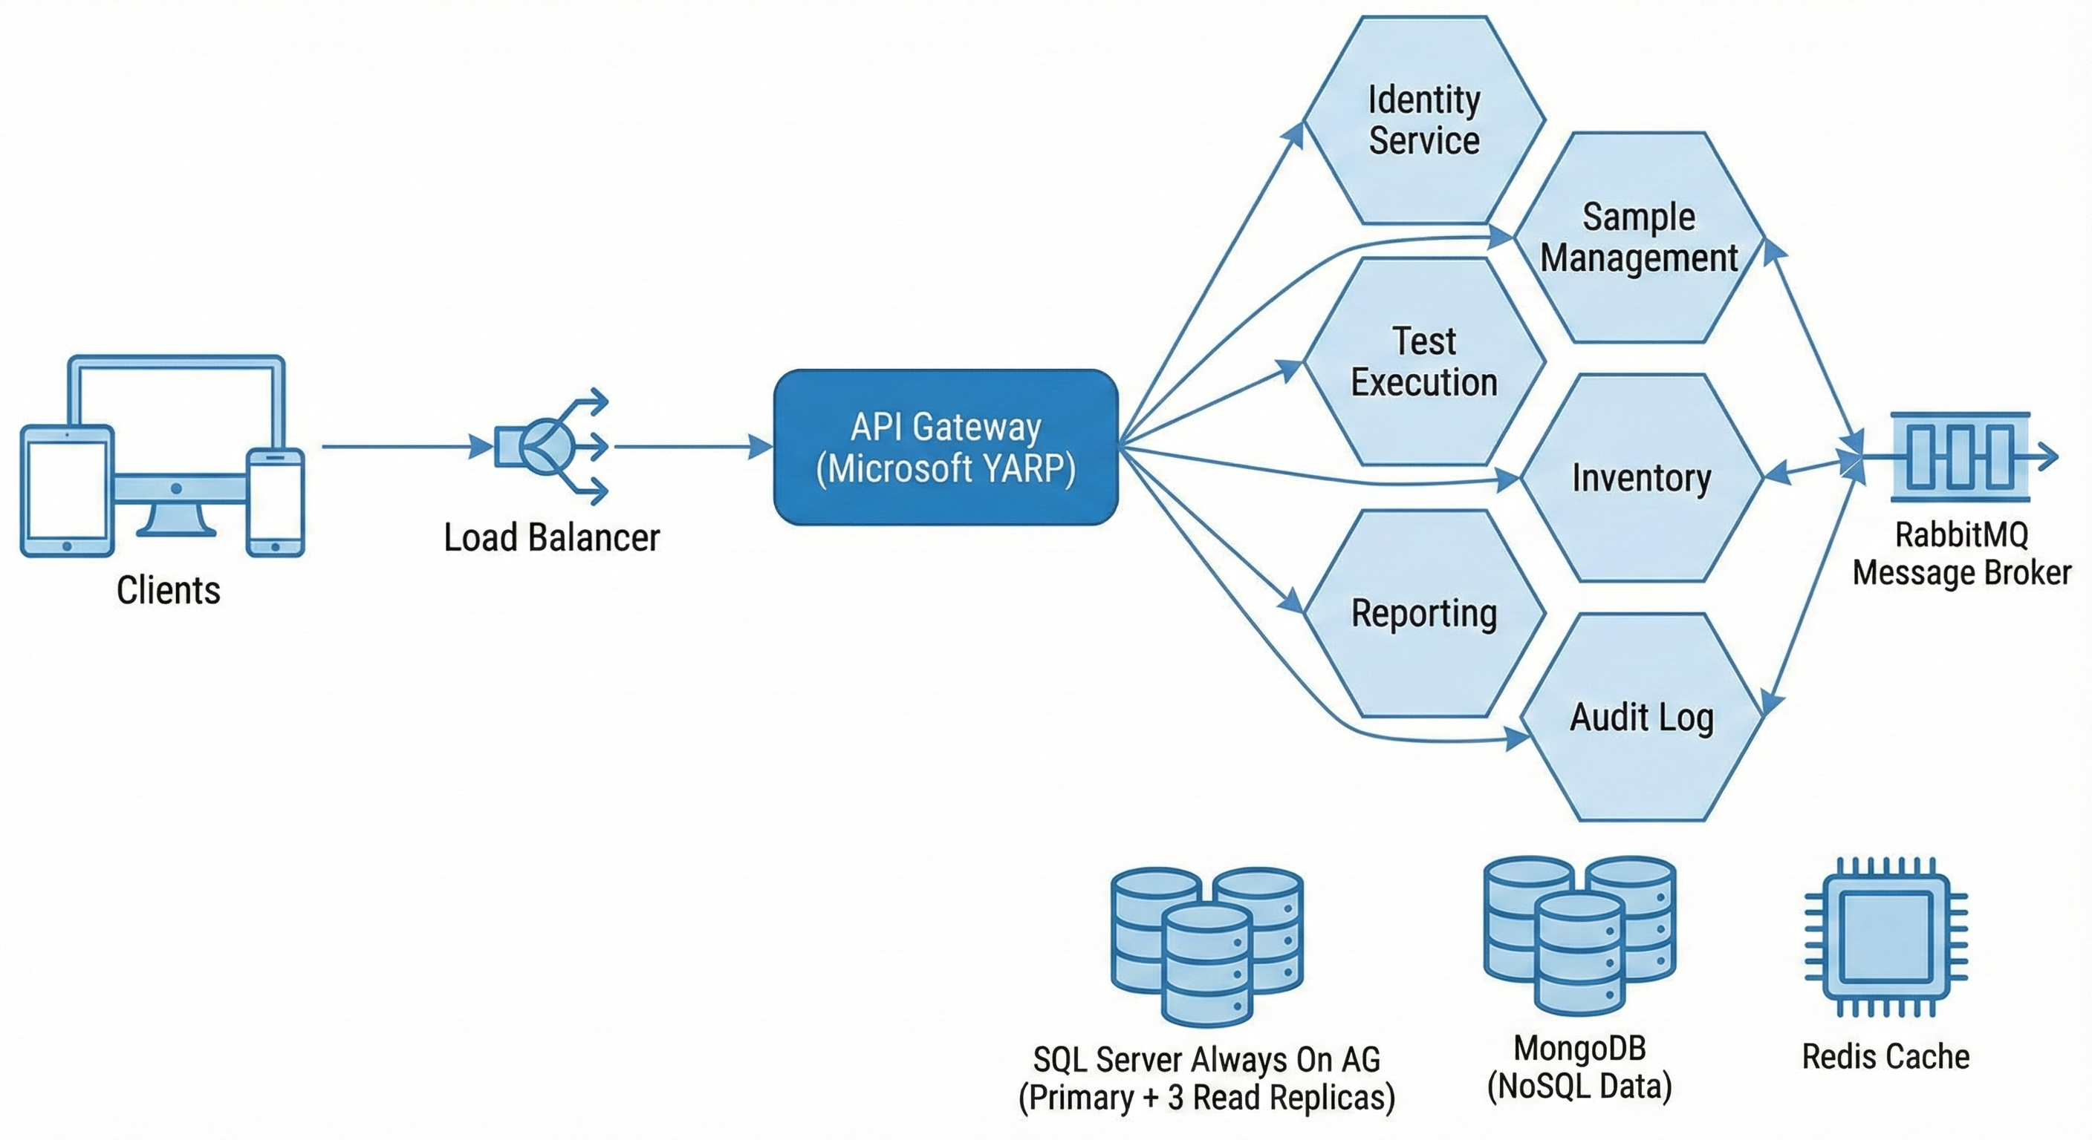

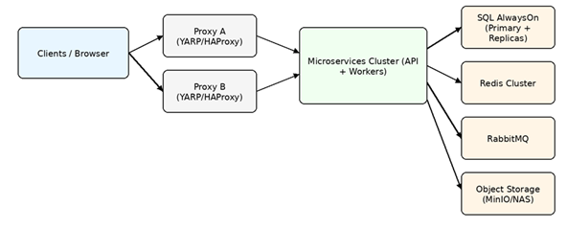

شکل ۱: نمای سطح بالای معماری پیشنهادی - میکروسرویس‌ها API Gateway و دیتابیس‌ها

**لایه Proxy / API Gateway (Microsoft YARP)**

برای افزایش دسترس‌پذیری، دو Proxy Server در جلوی سامانه قرار می‌گیرند. پیشنهاد استفاده از Microsoft YARP است که پرفرمنس بالاتر و قابلیت‌های پیشرفته Load Balancing را ارائه می‌دهد

**ویژگی‌های کلیدی**

* Routing، TLS Termination، Rate Limiting : اعمال سیاست‌های امنیتی
* Health Check : پایش سرویس‌ها و حذف مقصد ناسالم از چرخش ترافیک
* مدیریت نسخه: مدیریت نسخه‌های API و سیاست‌های مشترک در نقطه ورودی
* رهگیری: ثبت CorrelationId برای رهگیری درخواست‌ها در کل مسیر (Proxy → Services → DB)
* امنیت: قابلیت اعمال WAF/ACL در صورت نیاز سازمان

**لایه میکروسرویس‌ها**

میکروسرویس‌ها بر اساس دامنه‌های کسب‌وکار طراحی می‌شوند (DDD)؛ هر سرویس مسئول یک مجموعه قابلیت مشخص است و مستقل توسعه و مستقر می‌شود

* **Domain-Driven Design (DDD)** برای مدل‌سازی دامنه‌های پیچیده و کنترل مرزها
* **Clean Architecture** برای جداسازی لایه‌ها (Domain/Application/Infrastructure/API)
* **API Contracts** و **Event Contracts** نسخه‌بندی شده برای جلوگیری از شکستن کلاینت‌ها

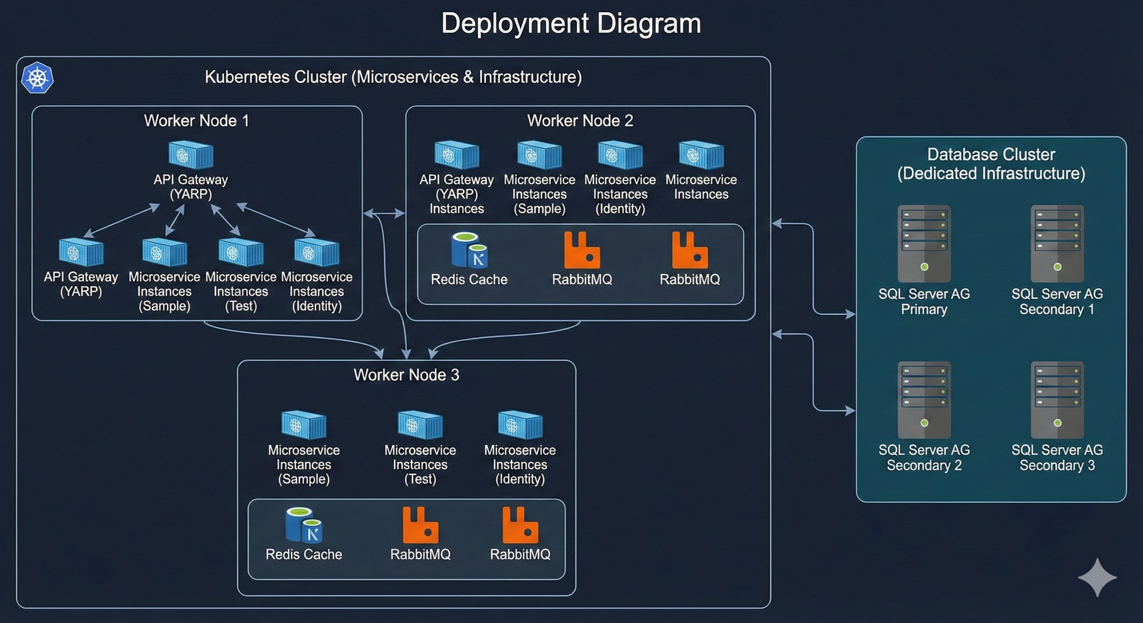

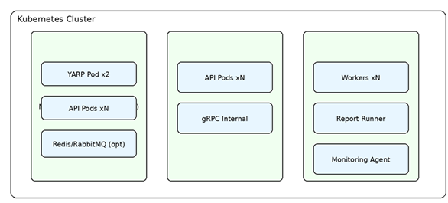

شکل ۲: نمودار استقرار - کلاستر Kubernetes، Worker Nodeها و زیرساخت دیتابیس

**لایه داده**

هر سرویس مالک دیتابیس دامنه خود است. برای سرویس‌های حیاتی، SQL Server Always On AG پیاده‌سازی می‌شود

* **Primary Replica:** سرور اصلی نوشتنی (Read/Write)
* **Read-only Replicas** (۳ عدد): مخصوص گزارش‌گیری و Queryهای خواندنی سنگین
* **Listener:** هدایت خودکار ترافیک خواندن به سرورهای ثانویه (Read-only Routing)

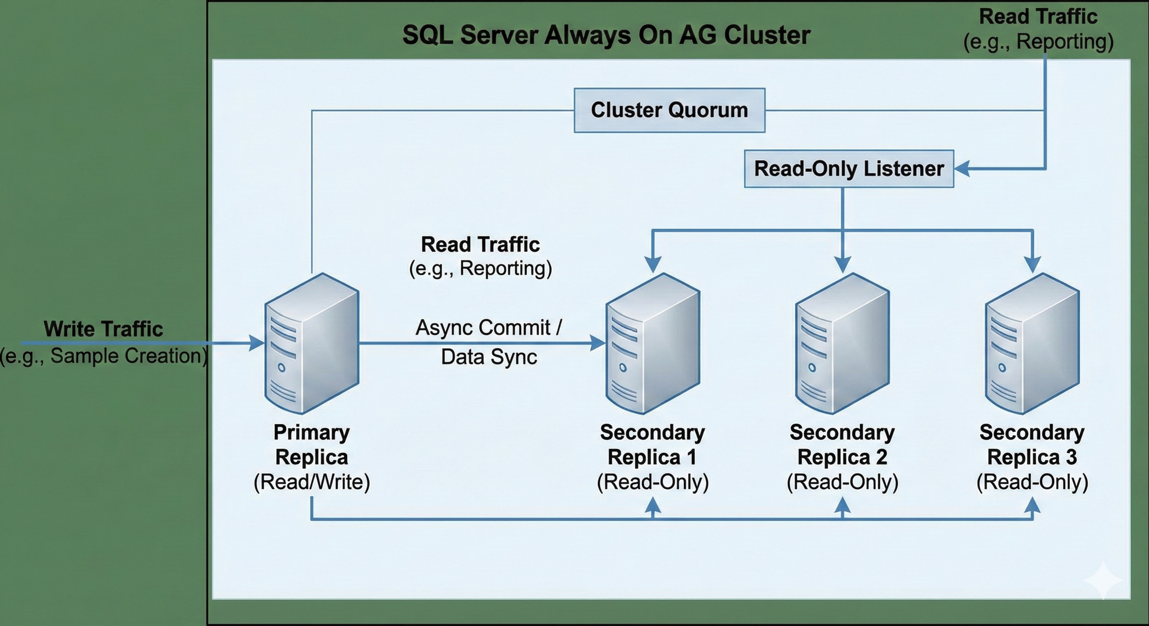

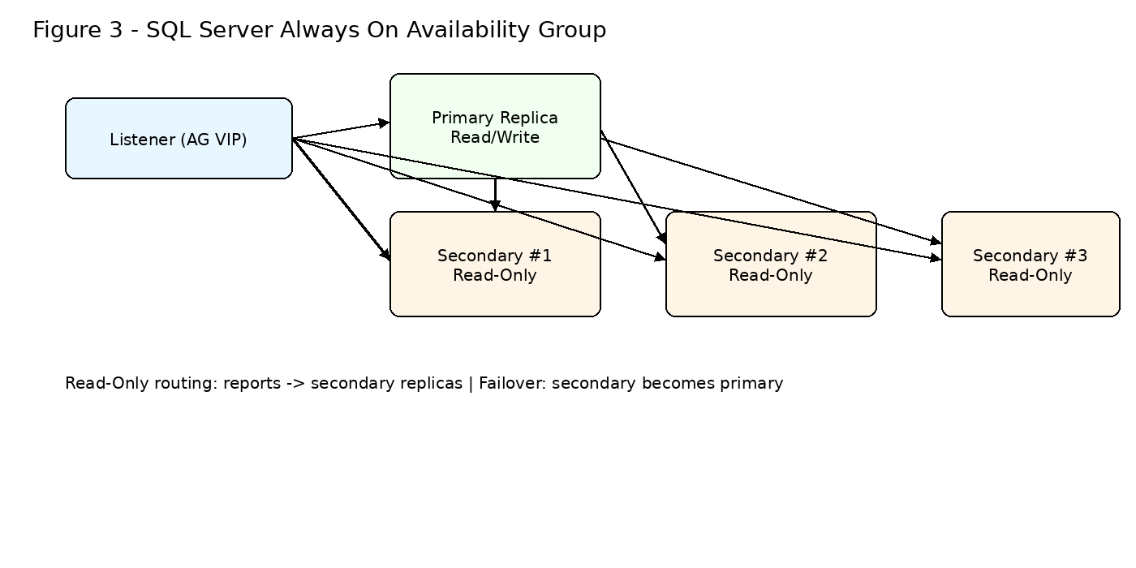

شکل ۳: کلاستر SQL Server Always On AG - یک Primary و سه Secondary Replica

.

**شرح میکروسرویس‌ها و تکنولوژی‌ها**

بر اساس تحلیل دامنه‌های سیستم، سرویس‌های زیر پیاده‌سازی خواهند شد54:

|  |  |  |  |
| --- | --- | --- | --- |
| نام سرویس | مسئولیت | تکنولوژی | پورت |
| API Gateway | مدیریت ترافیک، SSL Termination، مسیریابی | Microsoft YARP | 5000 |
| Identity.API | احراز هویت مرکزی (SSO)، صدور توکن JWT | IdentityServer / OpenIddict | 5001 |
| Sample.API | مدیریت پذیرش، بارکدینگ، رهگیری نمونه‌ها | .NET 10 Web API + EF Core | 5002 |
| Test.API | کاتالوگ تست‌ها، قیمت‌گذاری و پارامترها | .NET 10 Web API + EF Core | 5003 |
| Result.API | ثبت نتایج، فرمول‌نویسی و تأیید فنی | .NET 10 Web API + EF Core | 5004 |
| QC.API | مدیریت فرآیندهای کنترل کیفیت و نمودارها | .NET 10 Web API + EF Core | 5005 |
| Report.API | تولید گزارش‌های سنگین و جوابدهی | .NET Worker + Crystal/SSRS | 5006 |
| Notification.API | ارسال اعلان‌های پیامک و ایمیل | .NET10 + SMS/Email SDK | 5007 |
| Audit.API | ثبت تمام تغییرات و فعالیت‌های کاربران | .NET 10 Web API + EF Core | 5008 |
| FileStorage.API | مدیریت فایل‌ها، ضمائم و پیوست‌های حجیم | .NET10 + MinIO | 5009 |

**الگوهای ارتباطی و تعامل سرویس‌ها**

برای کاهش Coupling و افزایش تاب‌آوری، ارتباطات بین سرویس‌ها ترجیحاً به صورت رویداد-محور انجام می‌شود. در سناریوهای نیازمند پاسخ فوری، از REST یا gRPC استفاده می‌شود

ارتباط همزمان (Synchronous)

برای درخواست‌هایی که نیاز به پاسخ آنی دارند (مانند دریافت لیست تست‌ها در لحظه پذیرش) از پروتکل **gRPC** (برای سرعت بالا) یا **REST** استفاده می‌شود.

**ارتباط ناهمزمان (Event-Driven)**

برای عملیات پس‌زمینه (مانند ارسال پیامک پس از آماده شدن جواب):

* استفاده از RabbitMQ به‌عنوان Message Broker
* استفاده از MassTransit برای پیاده‌سازی الگوی Publish/Subscribe
* الگوی Outbox Pattern برای تضمین سازگاری تراکنش دیتابیس و ارسال پیام
* مدیریت خطا با Dead-letter Queue

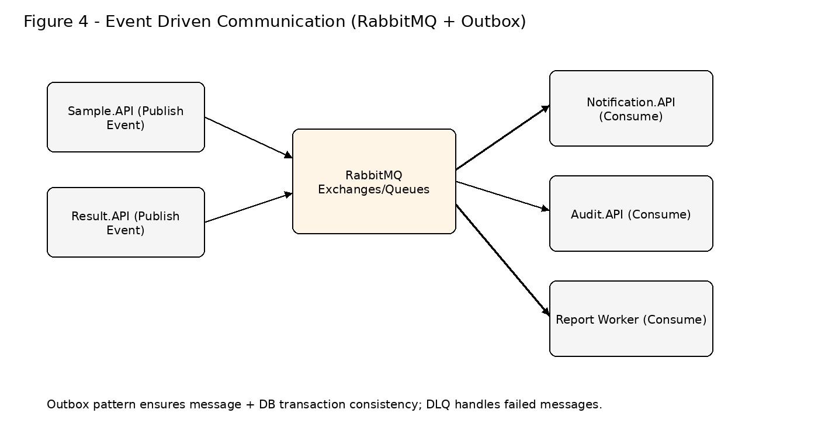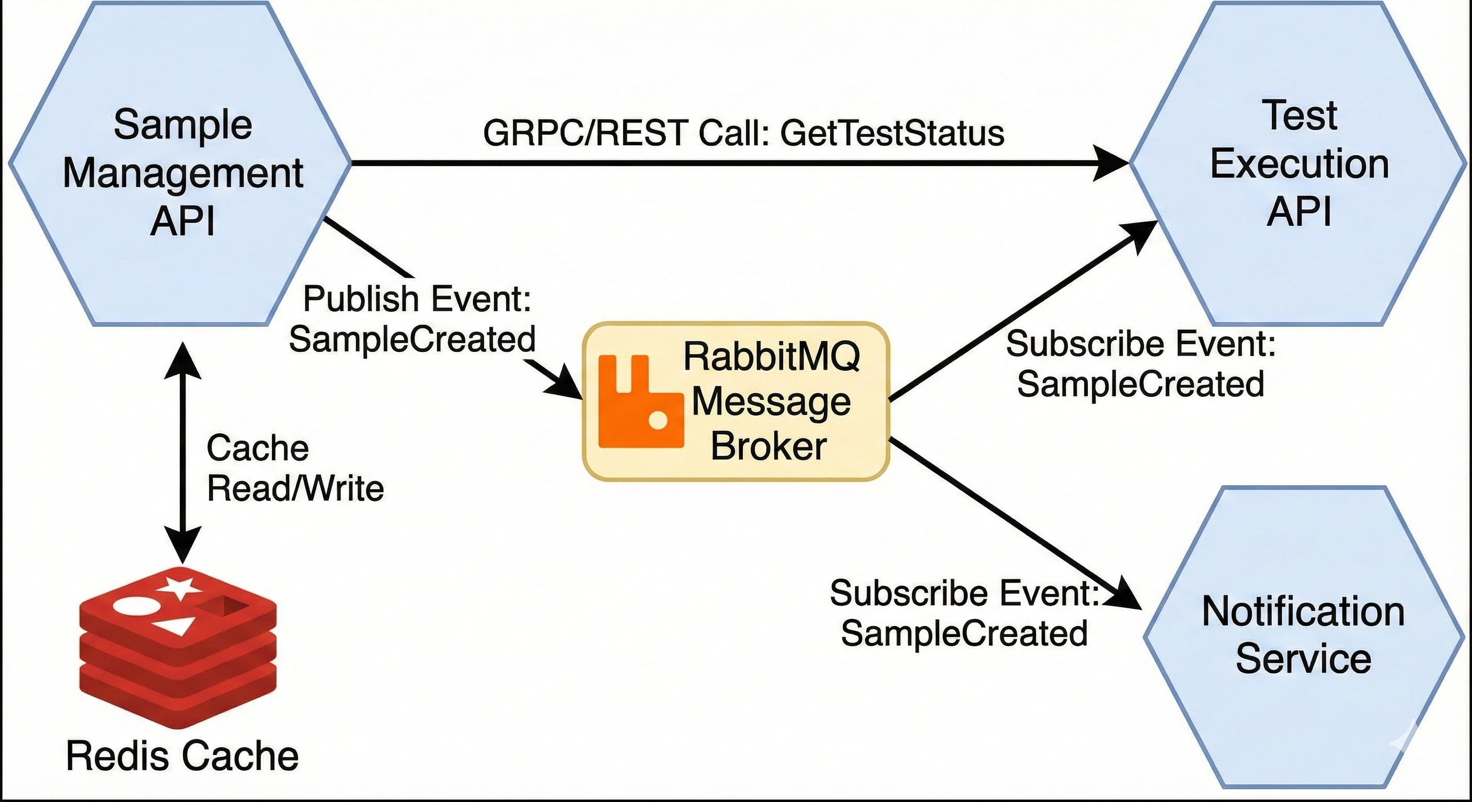

شکل ۴: ارتباط رویداد-محور بین سرویس‌ها - Sample Management، RabbitMQ و Notification 63

**استراتژی مدیریت داده‌ها و پایداری**

**معماری پایگاه داده (SQL Server Always On)**

برای این منظور از Availability Groups استفاده می‌شود

* تعداد نودها: ۴ سرور (۱ سرور اصلی نوشتنی + ۳ سرور ثانویه خواندنی)
* توزیع بار: تمام عملیات‌های گزارش‌گیری (Read-Only) به صورت خودکار توسط Listener روی ۳ سرور ثانویه پخش می‌شود3.
* Failover: در صورت خرابی سرور اصلی، سرور ثانویه در کمتر از ۱۰ ثانیه جایگزین می‌شود

**استراتژی کشینگ (Caching)**

استفاده از Redis Cluster (نسخه لینوکسی) برای ذخیره داده‌های پرکاربرد (مانند تعرفه‌ها و سشن‌ها) جهت کاهش فشار روی دیتابیس.

**MongoDB برای داده های NoSQL**

برای ذخیره داده‌های غیرساختاریافته مانند لاگ‌های Audit، Metadata فایل‌ها و سایر داده‌های Document-based از MongoDB استفاده می‌شود که انعطاف‌پذیری بالایی در مدل‌سازی داده ارائه می‌دهد

**استراتژی زیرساخت: مهاجرت به لینوکس**

جهت بهینه‌سازی منابع و کاهش هزینه‌ها، زیرساخت به صورت هیبریدی (Hybrid) طراحی شده است

**لایه اپلیکیشن (مبتنی بر لینوکس)**

تمام میکروسرویس‌های .NET، Redis، RabbitMQ و YARP Gateway روی سیستم‌عامل Linux (توزیع Ubuntu) مستقر می‌شوند

* مزایا: مصرف رم تا ۴۰٪ کمتر
* پایداری بالاتر کانتینرها

**لایه دیتابیس (مبتنی بر ویندوز)**

کلاستر SQL Server روی Windows Server Core باقی می‌ماند تا از حداکثر پایداری و پشتیبانی مایکروسافت در حالت Always On بهره‌مند شویم

**ارکستراسیون**

مدیریت کانتینرها توسط Kubernetes (یا Docker Swarm) انجام می‌شود تا مقیاس‌پذیری خودکار (Auto-scaling) فراهم شود

**طراحی HA برای Proxyها (دو سرور Failover/Active-Active)**

در لایه ورودی، دو سرور Proxy به‌صورت کلاستر پیاده‌سازی می‌شوند تا در صورت خرابی هر نود، ترافیک بدون دخالت دستی ادامه پیدا کند

**سناریوهای پیشنهادی:**

* Active-Active پشت یک Virtual IP (VIP) با VRRP/Keepalived (مناسب برای دیتاسنتر داخلی)
* Active-Passive با Health-Check و Failover خودکار (ساده‌تر و کم‌هزینه‌تر)
* داشتن YARP/HAProxy به‌عنوان لایه Policy

**نکات کلیدی پیاده‌سازی**

* Health Check سرویس‌ها (HTTP /health) و خارج کردن مقصد ناسالم از گردش1.
* مدیریت TLS: خاتمه TLS روی Proxy + صدور/تمدید گواهی (ACME یا PKI سازمانی)2.
* CorrelationId/TraceId: تزریق شناسه رهگیری در Gateway و عبور تا سرویس‌ها و دیتابیس3.
* Rate limiting و WAF/ACL در نقطه ورود برای حفاظت4.

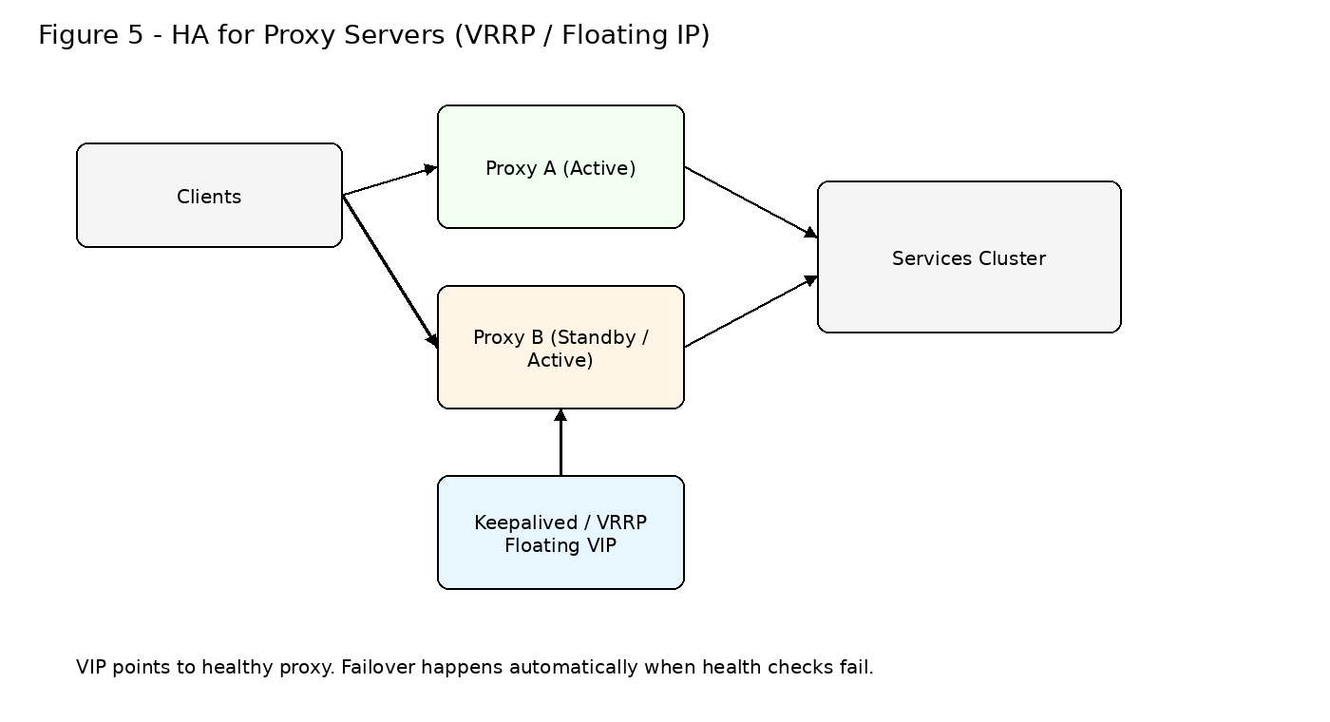

شکل ۵: معماری HA برای دو Proxy Server با VIP (نمونه)

**کش (Cache) و افزایش سرعت در لایه ورودی و سرویس‌ها**

برای کاهش فشار روی دیتابیس و افزایش سرعت پاسخ‌دهی، کش به صورت چندلایه پیاده‌سازی می‌شود:

* Distributed Cache با Redis Cluster برای داده‌های پرتکرار (تعرفه‌ها، تنظیمات، Claims/Permissions، کاتالوگ تست‌ها)2.
* Output Caching و Response Caching در سرویس‌های خواندنی (با TTL کنترل‌شده و ETag)3.
* Cache-Aside Pattern در سرویس‌ها (ابتدا کش، سپس دیتابیس، سپس به‌روزرسانی کش)4.
* جلوگیری از Cache Stampede با Lock/SingleFlight برای کلیدهای داغ5.
* در صورت نیاز: Edge/Proxy Caching برای GETهای عمومی و گزارش‌های ثابت6.

**مهاجرت از Windows به Linux برای هاستینگ سرویس‌ها (گام‌به‌گام و کم‌ریسک)**

با توجه به Cross-Platform بودن .NET، پیشنهاد می‌شود تمام میکروسرویس‌ها به‌صورت کانتینری روی Linux مستقر شوند و فقط لایه دیتابیس Always On (در صورت نیاز سازمان) روی Windows باقی بماند

**مراحل پیشنهادی مهاجرت:**

1. آماده‌سازی CI/CD: ساخت Imageها، اسکن امنیتی، و انتشار نسخه‌ها به Registry داخلی
2. ساخت محیط Stage روی Linux و استقرار سرویس‌ها با تنظیمات Production-like
3. تست Parity (همسانی خروجی) و تست کارایی (Load/Stress) قبل از Cutover
4. Cutover مرحله‌ای: انتقال سرویس‌ها به ترتیب کم‌ریسک ← هسته‌های حیاتی
5. تعریف Runbook و سناریوی Rollback برای هر سرویس

**نکات عملیاتی در Linux**

* مدیریت Secrets با Kubernetes Secrets / Vault
* Log جمع‌آوری‌شده با FluentBit/Vector و ارسال به ELK/Loki/Seq
* محدودسازی منابع (CPU/Memory) و Auto-Scaling
* Hardening سیستم‌عامل، فایروال و سیاست‌های شبکه (NetworkPolicy)

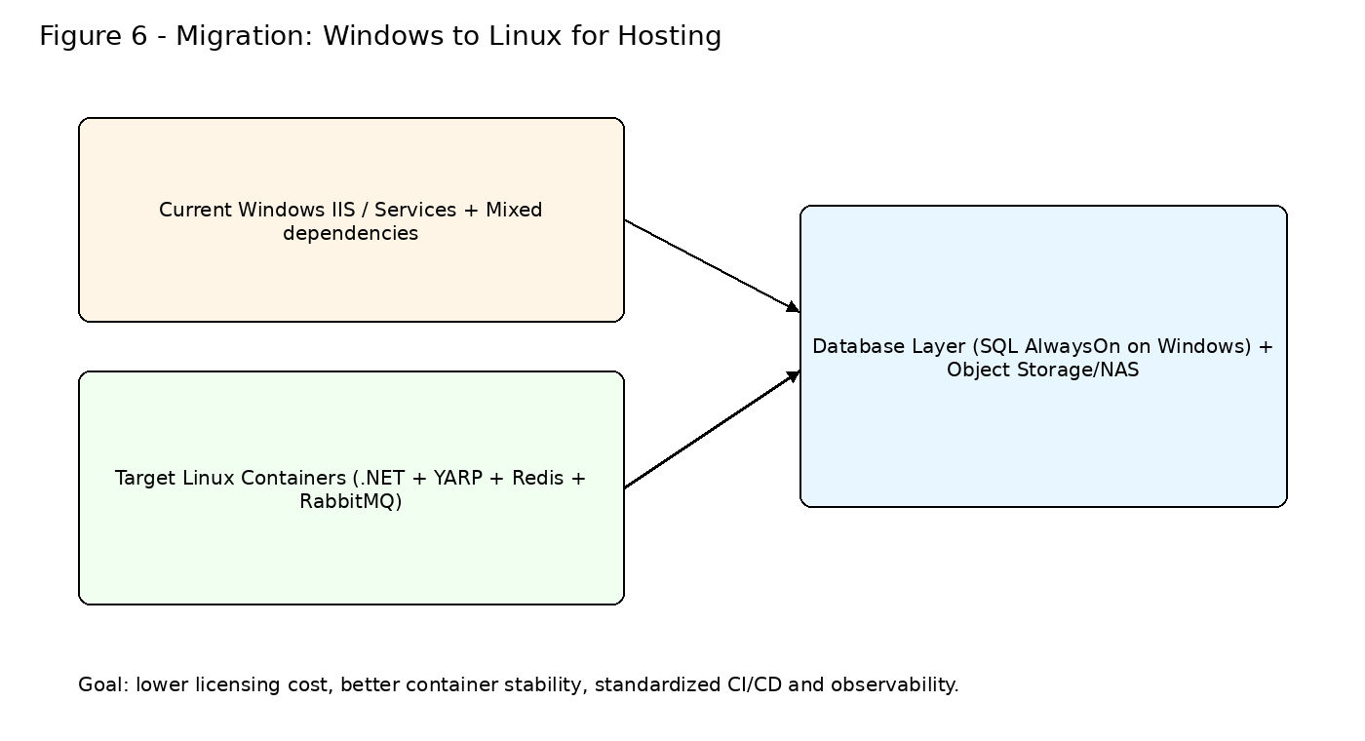

شکل ۶: نمای مهاجرت از Windows به Linux در لایه Hosting

**رابط کاربری (UI) واکنش‌گرا با Blazor و .NET 10**

رابط کاربری (UI) سامانه به صورت وب واکنش‌گرا (Responsive) با Blazor و .NET 10 پیاده‌سازی می‌شود1. این UI از طریق Proxy به میکروسرویس‌ها متصل شده و قابلیت توسعه سریع، یکپارچگی امنیتی و تجربه کاربری مدرن را فراهم می‌کند

۹-۱. اصول طراحی:

* واکنش‌گرا (Responsive) برای موبایل و دسکتاپ
* پشتیبانی کامل از راست‌به‌چپ (RTL) و چندزبانه
* کامپوننت‌محور برای توسعه‌پذیری

## ابزارها و کتابخانه‌های پیشنهادی

| حوزه | ابزار/کتابخانه | کاربرد |
| --- | --- | --- |
| ‎UI Framework‎ | ‎Blazor WebAssembly/Server‎ | رابط کاربری واکنش‌گرا |
| ‎Component Library‎ | ‎MudBlazor / Radzen‎ | کامپوننت‌های آماده ⁦UI⁩ |
| ‎State Management‎ | ‎Fluxor / Blazor-State‎ | مدیریت وضعیت اپلیکیشن |
| ‎Charts‎ | ‎ApexCharts / ChartJs.Blazor‎ | نمودارها و گراف‌ها |

**امنیت و حفاظت از داده‌ها**

**شبکه اعتماد صفر (Zero Trust Network)**

هیچ سرویسی بدون احراز هویت با سرویس دیگر صحبت نمی‌کند. تمام ارتباطات بین سرویس‌ها نیز باید احراز هویت شوند.

**امنیت API (API Security)**

تمام درخواست‌ها باید دارای توکن معتبر JWT باشند که توسط Identity Server صادر شده است. همچنین RBAC (Role-Based Access Control) برای کنترل دسترسی‌ها پیاده‌سازی می‌شود.

**حفاظت در دروازه (Gateway Protection)**

استفاده از قابلیت‌های امنیتی YARP و HAProxy برای جلوگیری از حملات DDoS و اعمال Rate Limiting (محدودسازی نرخ درخواست‌ها).

**حسابرسی و لاگ‌برداری (Audit & Logging)**

ثبت تمام تغییرات و فعالیت‌های کاربران در سیستم (ردپای حسابرسی) توسط Audit.API و ذخیره در دیتابیس مجزا برای تحلیل و گزارش‌گیری.

**استراتژی پشتیبان‌گیری و آرشیو (Backup & Archiving)**

**سیاست‌های بکاپ‌گیری (RPO/RTO Optimization)**

برای جلوگیری از از دست رفتن داده‌ها، سیاست زیر روی کلاستر دیتابیس اعمال می‌شود

1. Full Backup: هفتگی (جمعه‌ها ساعت ۲ بامداد) روی استوریج جداگانه (NAS/MinIO)
2. Differential Backup: روزانه (ساعت ۱ بامداد) برای ذخیره تغییرات روز
3. Transaction Log Backup: هر ۱۵ دقیقه یک‌بار - برای بازیابی تا لحظه قبل از حادثه

**آرشیو هوشمند اطلاعات (Data Partitioning)**

با توجه به حجم بالای دیتای آزمایشگاهی، از تکنیک Partitioning بر اساس تاریخ استفاده می‌شود

* داده‌های داغ (Hot Data - سال جاری): روی دیسک‌های پرسرعت NVMe - دسترسی آنی
* داده‌های گرم (Warm Data - ۱ تا ۳ سال قبل): روی دیسک‌های SSD معمولی در Filegroupهای جداگانه (Read-Only)
* داده‌های سرد (Cold Data - بالای ۳ سال): از دیتابیس عملیاتی خارج و در فایل‌های Parquet فشرده‌سازی و ذخیره

**آرشیو فایل‌ها و ضمائم بر اساس تاریخ/قرارداد (Policy-based Archiving)**

با توجه به اینکه ضمائم و فایل‌های آزمایشگاهی حجم بالایی دارند، پیشنهاد می‌شود نگهداری فایل‌ها از داده‌های متادیتا جدا باشد

* متادیتا (شناسه فایل، ContractId، تاریخ، مسیر و سطح دسترسی) در دیتابیس عملیاتی باقی بماند
* فایل‌های عملیاتی (Hot) روی File Server / Object Storage اصلی نگهداری شوند
* فایل‌های آرشیوی (Warm/Cold) بر اساس تاریخ/قرارداد به سرور آرشیو منتقل شوند و دسترسی فقط-خواندنی (Read-Only) باشند

**مکانیزم انتقال خودکار (Scheduler/Worker)**

* یک سرویس پس‌زمینه (ArchiveWorker) روزانه قوانین را اجرا می‌کند: «اگر تاریخ قرارداد کمتر از Cutoff بود ← انتقال به Archive»
* انتقال با روش‌های امن و سریع مثل rsync/rclone یا S3 lifecycle (در صورت استفاده از MinIO) انجام می‌شود
* پس از انتقال، فقط متادیتا به‌روزرسانی می‌شود (StorageTier=Archive, Server=Archive)؛ API در زمان دانلود،
* سرور صحیح را انتخاب می‌کند

**کنترل امنیت و سازگاری**

* Hash/Checksum برای اطمینان از صحت فایل پس از انتقال
* Encryption at rest + TLS برای انتقال
* لاگ و Audit برای هر عملیات انتقال/حذف/بازیابی

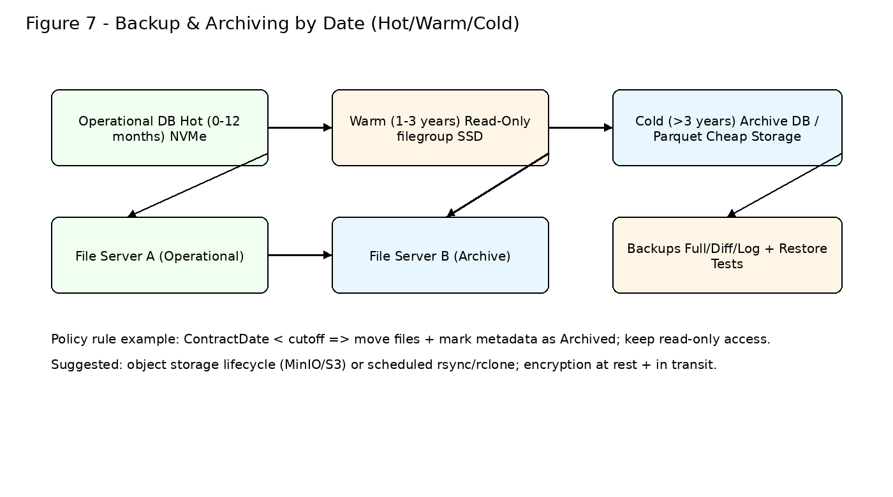شکل ۷: چرخه بکاپ و آرشیو مبتنی بر تاریخ (Hot/Warm/Cold)

# برآورد نفر-ساعت و زمان‌بندی

جدول زیر برآورد نفر-ساعت برای فازهای مختلف پروژه را نشان می‌دهد:

| حوزه | فعالیت | نفر-ساعت |
| --- | --- | --- |
| تحلیل و نیازمندی‌ها | جمع‌آوری نیازمندی‌ها و مصاحبه‌ها | ‎120‎ |
|  | مدل‌سازی فرآیندها و ⁦Backlog⁩ اولیه | ‎80‎ |
| معماری و طراحی | طراحی ⁦Target Architecture⁩ | ‎90‎ |
|  | طراحی قراردادهای ⁦API⁩ و ⁦Event⁩ | ‎80‎ |
| زیرساخت و ⁦DevOps⁩ | استقرار ⁦Proxy⁩ ⁦(YARP/HAProxy)⁩ | ‎120‎ |
|  | راه‌اندازی ⁦CI/CD⁩ + ⁦Environments⁩ | ‎140‎ |
| توسعه سرویس‌ها | سرویس‌های هسته (به ازای هر سرویس) | ‎155‎ |
|  | ‎Messaging/Outbox/Idempotency‎ | ‎220‎ |
| ‎UI Blazor (.NET 10)‎ | طراحی ⁦UI/UX⁩ و ⁦Design System⁩ | ‎140‎ |
|  | پیاده‌سازی صفحات + فرم‌ها + گزارش‌ها | ‎640‎ |
| ‎QA/Performance/Security‎ | چارچوب تست و تست‌های پایه | ‎220‎ |
|  | تست امنیت/⁦Hardening⁩ | ‎140‎ |
| مهاجرت و استقرار | ⁦ETL/⁩مهاجرت داده و ⁦Parity Tests⁩ | ‎240‎ |
|  | ‎Cutover + Go-Live + Hypercare‎ | ‎180‎ |
| مستندسازی و آموزش | مستندات فنی/عملیاتی + آموزش | ‎260‎ |

# ریسک‌ها و برنامه کاهش ریسک

| ریسک | راهکار کنترل |
| --- | --- |
| ابهام دامنه و تغییرات فرآیندی | تحویل مرحله‌ای، ⁦Backlog⁩ مدیریت‌شده، جلسات تصمیم‌گیری منظم |
| کیفیت داده‌های تاریخی | ⁦ETL⁩ آزمایشی، گزارش مغایرت، پاکسازی و ⁦Parity Tests⁩ |
| پیچیدگی ⁦HA⁩ در ⁦Proxy/DB⁩ | تست ⁦Failover⁩، مانیتورینگ، ⁦Runbook⁩ و تمرین عملیاتی |
| بار گزارش‌گیری سنگین | ⁦Read-only replicas⁩، کش، پردازش آفلاین، بهینه‌سازی ⁦Query⁩ |
| امنیت و دسترسی‌ها | ⁦RBAC⁩، ⁦Audit⁩، ⁦Hardening⁩، بازبینی امنیتی قبل از ⁦Go-Live⁩ |

# پیوست‌ها

# استراتژی افزایش سرعت و بهینه‌سازی عملکرد

در معماری جدید، افزایش سرعت فقط با «قوی‌تر کردن سرور» حل نمی‌شود؛ بلکه با ترکیب چند تکنیک در لایه‌های مختلف (Proxy، سرویس، دیتابیس، فایل و شبکه) به‌صورت پایدار و قابل اندازه‌گیری انجام می‌شود.

**بهینه‌سازی در لایه Proxy / Gateway**

* فعال‌سازی HTTP/2 و Keep-Alive برای کاهش هزینه اتصال‌های پرتکرار
* فشرده‌سازی پاسخ‌ها (gzip/br) برای APIهای متنی و پاسخ‌های بزرگ (در صورت مجاز بودن)
* Rate limiting و Circuit Breaker در مرز شبکه برای جلوگیری از کند شدن کل سیستم در زمان بار غیرعادی
* استفاده از Health Check و Load Balancing هوشمند (Least Connections / Round Robin وزن‌دار)

**بهینه‌سازی در سرویس‌ها (.NET 10)**

* استفاده از gRPC برای ارتباطات داخلی پرترافیک (کم‌حجم‌تر و سریع‌تر از REST)
* استفاده از Polly برای Retry/Timeout/Circuit Breaker در فراخوانی‌های بین‌سرویسی
* بهینه‌سازی EF Core: Tracking فقط در موارد لازم، Split Query برای Graphهای بزرگ، Compiled Query برای Queryهای پرتکرار
* استفاده هدفمند از Dapper برای گزارش‌های بسیار سنگین و Queryهای خواندنی پیچیده
* اجرای کارهای سنگین به‌صورت Background Job (Worker/Hangfire/Quartz) و پاسخ سریع (Async) به UI

**بهینه‌سازی در دیتابیس و گزارش‌گیری**

* انتقال بار گزارش‌گیری به Read-only Replicaها (Read routing)
* طراحی Indexهای پوششی (Covering Index) برای Queryهای پرتکرار و کنترل Fragmentation
* Partitioning بر اساس تاریخ برای جدول‌های حجیم و Read-Only کردن پارتیشن‌های قدیمی
* استفاده از View/Materialized Pattern برای گزارش‌های پرتکرار (در صورت نیاز با Refresh زمان‌بندی‌شده)

**کشینگ (Caching) و کاهش Roundtrip**

* Cache-Aside برای داده‌های پرتکرار + TTL و Invalidation مبتنی بر رویداد (Event-based)
* استفاده از ETag/If-None-Match برای کاهش انتقال داده در UI
* جلوگیری از N+1 در UI با طراحی Endpointهای Aggregation یا BFF برای صفحات پرتکرار

**بهینه‌سازی فایل و ضمائم**

* دانلود/آپلود به‌صورت Stream (بدون بارگذاری کامل در RAM) و پشتیبانی از Range Request برای Resume
* امکان تولید لینک‌های زمان‌دار (Pre-signed URL) در صورت استفاده از Object Storage برای کاهش بار سرویس
* انتقال دوره‌ای فایل‌ها به آرشیو در زمان‌های کم‌بار (آخر هفته/شب) با Parallelism کنترل‌شده

**سنجش‌پذیری و پایش عملکرد (Performance Observability)**

* پیاده‌سازی OpenTelemetry برای Trace/Metric/Log و داشتن داشبوردهای SLA/SLO20.
* تعریف KPIهای عملیاتی: p95/p99 latency، خطاها، نرخ پردازش صف‌ها، مصرف منابع هر سرویس21.
* Load/Stress Test دوره‌ای و ثبت Baseline برای جلوگیری از افت عملکرد در نسخه‌های بعدی22.

**واژه‌نامه کوتاه**

| **اصطلاح** | **تعریف** |
| --- | --- |
| ‎Reverse Proxy‎ | لایه‌ای برای هدایت درخواست‌ها به سرویس‌های پشت سر و اعمال سیاست‌های مشترک |
| ‎Failover‎ | جایگزینی خودکار نود سالم هنگام خرابی نود اصلی |
| ‎Always On AG‎ | مکانیزم ⁦HA⁩ در ⁦SQL Server⁩ با ⁦Replica⁩ و ⁦Listener⁩ |
| ‎Event-Driven‎ | ارتباط ناهمزمان سرویس‌ها از طریق رویداد و ⁦Message Broker⁩ |
| ‎Database per Service‎ | مالکیت مستقل داده‌ها توسط هر سرویس |
| ‎YARP‎ | ⁦Yet Another Reverse Proxy⁩ - کتابخانه مایکروسافت برای مسیریابی و توزیع بار |

## نمونه SLA پیشنهادی

| **شاخص** | **هدف پیشنهادی** |
| --- | --- |
| ‎Availability‎ | ≥ ‎99.5%‎ |
| ‎Failover Proxy‎ | کمتر از ۲ دقیقه |
| ‎Failover DB‎ | کمتر از ۱۰ ثانیه |
| پشتیبانی ⁦Go-Live⁩ | ⁦Hypercare⁩ دو هفته‌ای پس از استقرار |